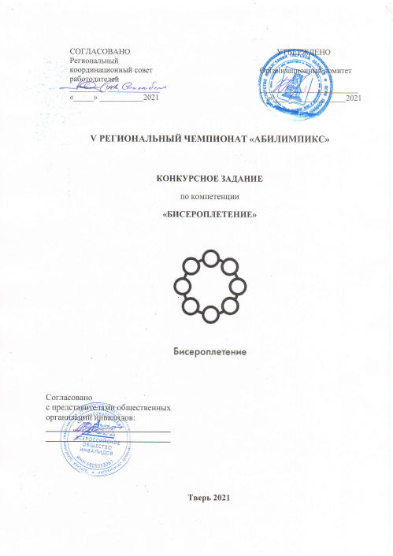

# Описание компетенции.

# 1.1.Актуальность компетенции.

Компетенция «Бисероплетение» принадлежит к числу увлекательных народных искусств, которое имеет уже многовековую историю существования. Бисероплетение – модное хобби – актуально практически во всех областях жизни. Бисером украшают джинсы, платья, обувь и аксессуары вплоть до галстуков и ремней; декорируют блокноты и предметы интерьера, вышивают картины. Красота и ценность изделия состоит в его практической и эстетической значимости, которая выражается в правильном композиционном решении, выборе цветовой гаммы, максимальном выявлении достоинств материалов, используемых в работе с бисером.

Бисероплетение способствует формированию и развитию творческого потенциала, преодолению отклонений в психофизическом развитии, реабилитации и социальной адаптации. Бисероплетение, как декоративно-прикладное искусство, для людей с ограниченными возможностями здоровья и инвалидов позволяет открыть индивидуальное предпринимательство, работать на дому, участвовать в творческих выставках, реализовывать свои изделия через интернет-магазины.

# Профессии, по которым участники смогут трудоустроиться после получения данной компетенции.

Декоратор в ателье, индивидуальное предпринимательство, мастер по бисероплетению.

# Ссылка на образовательный и/или профессиональный стандарт (конкретные стандарты).

|  |
| --- |
| **Школьники** |
| Приказ Минобрнауки РФ от 19.12.2014 №1598 |
| «Об утверждении ФГОС начального общего |
| образования обучающихся с ОВЗ». |
| Приказ Минобрнауки РФ от 19.12.2014 №1599 |
| «Об утверждении ФГОС образования |
| обучающихся умственной отсталостью |
| (интеллектуальными нарушениями)» |

* 1. **Требования к квалификации.**

|  |
| --- |
| **Школьники** |
| **Участники для выполнения задания должны владеть необходимыми знаниями:**   * правилами по техники безопасности;   - основами композиции и цветоведения;   * классификацию и свойства бисера; * правила ухода и хранения изделий из бисера.   - основные техники плетения бисером. |
| **Участники для выполнения задания должны владеть необходимыми умениями:**  -подготавливать рабочее место и следить за тем, чтобы оно было чистым, безопасным и комфортным;   * гармонично сочетать бисер по цвету и форме; * составлять рабочие рисунки для композиционного исполнения бисероплетения; * правильно использовать инструменты и приспособления;   -правильно выполнять основные приемы бисероплетения;   * свободно пользоваться описаниями и схемами из литературных источников по бисероплетению; * изготавливать украшения, плоские и объемные фигурки животных, цветы, деревья из бисера. |
| * **Участники для выполнения задания должны владеть необходимыми навыками:** * на основе изученных приемов, * выполнять отдельные элементы и сборку изделий; * -рассчитывать плотность бисероплетения;   -соблюдение безопасных методов труда. |

# Конкурсное задание.

* 1. **Краткое описание задания.**

**Школьники:** в ходе выполнения конкурсного задания необходимо сплести букет из цветка, бутона и листьев одуванчика в вазе.

# Структура и подробное описание конкурсного задания.

|  |  |  |  |  |
| --- | --- | --- | --- | --- |
| **Наименование категории**  **участника** | **Наименование модуля** | **Время проведения**  **модуля** | **Полученный результат** | |
| **Школьники** | Модуль1: Плетение бутона. | 20 минут | Сплетен одуванчика | бутон |
| Модуль 2. Плетение распустившегося цветка (желтого). | 45 минут | Сплетен распустившийся цветок одуванчика(желтый) | |
| Модуль 3. Плетение распустившегося цветка (белого). | 45минут | Сплетен распустившийся цветок одуванчика(белый) | |
| Модуль 4. Плетение листьев. | 60 минут | Сплетен одуванчика | лист |
| Модуль 5: Сборка букета. | 10 минут | Цветок одуванчика в вазе | |
| ***Общее время выполнения конкурсного задания: 3 часа*** | | | | |

* 1. **2.1 Последовательность выполнения задания.**

# Последовательность выполнения задания (школьники).

# Модуль 1. Плетение бутона.

Подготовить отрезок проволоки длиной 40 сантиметров. Нанизывается одна желтая бисерина и располагается по центру проволоки. Два конца проволоки продеваются в 2 желтые бисерины. На каждый проволочный хвостик нанизывается по 8 зеленых бисерин. Далее нужно перекрестить концы проволоки в одной зеленой бисерине. Для этого 2 конца проволоки продеваются через отверстие навстречу друг другу. После этого проволока надежно затягивается. На один из проволочных концов нанизывается 3 бисерины зеленого цвета. Их нужно расположить рядом с остальными бисеринами. Далее проволока продевается через первые 2 бисерины и затягивается. Со вторым концом проволоки нужно поступить также.

Сплести не менее 3 подобных заготовок и соединить их между собой следующим образом: конец проволоки одной из заготовок продевается в бисерину, в которой ранее перекрещивались два конца.

На проволоке (40 см) сделайте кончик из 3 желтых бисеринок. Одним концом обхватите 3 детали между желтым и зеленым бисером (позиция А на рис. 1, в). Проволоку натяните, соедините оба конца, перекрутив их пару раз. Нанижите на каждый конец по 8 зеленых бисеринок и доделайте четвертую деталь так же, как первые три. На каждый из восьми концов проволоки нанижите по 3 зеленые бисеринки: нанизали бисер на одну проволочку — кончик загните, чтобы бисеринки не соскользнули, пока вы будете нанизывать бисер на другие проволочки (позиция Б на рис. 1, в). Бисер придвиньте к бутону, а проволоку туго скрутите.

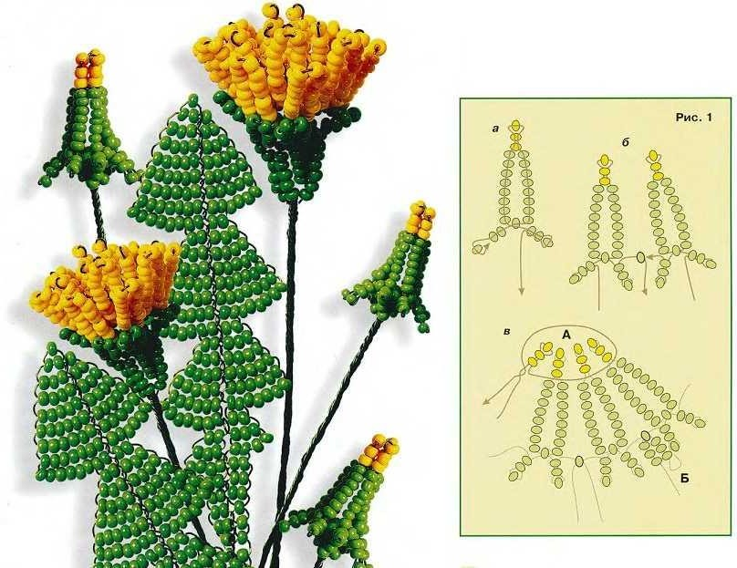

Рисунок 1. Схема плетения бутона.

# Модуль 2. Плетение распустившегося цветка (желтый).

Центр цветка будет из 18 – 22 бисерных «иголочек».

На отрезок проволоки 50 см нанизать 6 бисерин. Пропустить один их проволочных концов сквозь прозрачные желтые бисерины обратным движением. Плести «иголочки» попеременно то на правом конце проволоки, то на левом. Все

«иголочки» собрать и свернуть в цилиндр. Закрепить оставшимися проволочными концами.

Для лепестков по краям использовать петельную технику.

**Маленькие лепестки.** Плести непрозрачным желтым бисером на концах желтой проволоки в 40 см длиной. Набрать примерно 20 бисерин (около 2,5 см по длине) и сдвинуть их ближе к одному краю. Теперь нужно продеть более длинный конец в первую нанизанную бисеринку в обратном направлении. Нужно сплести 9 таких петель, затем соединить петли. Перекрутить проволочные концы.

**Большие лепестки**. Выполнить еще 12 больших лепестков на отрезке проволоки длиной 60 см. Для каждой петельки будет нужно 23 бисеринки (примерно 3 см).

Чашелистики плести зеленым бисером. На отрезок проволоки 45 см нанизывается 8 бисерин, располагается по центру. Рабочий конец проволоки продевается через первую бисерину в обратном направлении. Нужно сделать еще по 3 петельки на каждом из концов проволоки. Расстояние между петельками примерно 4 – 5 мм. Концы проволоки перекрутить.

Собрать цветок игольчатая сердцевина, затем маленькие и большие лепесточки и в конце внизу чашелистики.

Все проволочные концы туго скрутить в один.

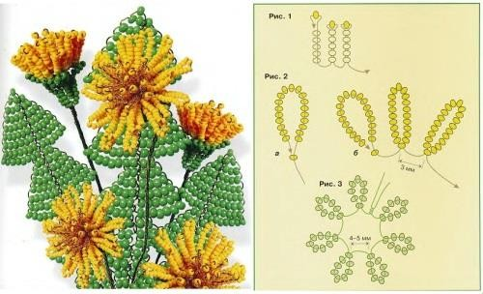

Рисунок 2. Схема плетения распустившегося цветка.

# Модуль 3. Плетение распустившегося цветка (белый).

**Сердцевина пушистого одуванчика** будет в виде шарика, сплетенного бисером зеленого цвета. Теперь нужно взять отрезок лески и продеть в иголки с обоих концов. На середине лески необходимо сделать кольцо из 5 бисеринок, перекрестив иглы с леской в первой бусинке. (см. рисунок 1 а. верхний). На схемах это кольцо обозначено большой точкой. Вокруг этого колечка плетут ряд из 5-ти ячеек по 5 бусинок каждая.

**1-й ряд ячеек:**

1-я ячейка. На иголку № 1 надеваем бисеринку. На иголку № 2 нанизываем 3 бисеринки и продеваем эту иголку сквозь бисеринку на иголке № 1 и самую ближнюю бисеринку начального колечка. (см. рисунок 1 б. бисеринки, которые мы добавили на этом этапе, выделены более ярко). Затянуть леску.

2-я ячейка. На иголку № 2 нанизываем 1 бисеринку, на иголку № 1 нанизываем 2 бисеринки. Продеваем № 1 сквозь бисеринку на иголке № 2 и бисеринки начального колечка. (см. рисунок 1 в.).

3-ю и 4-ю плетем аналогично.

5-я ячейка. Иголку № 1 продеть в самую ближнюю бисеринку 1-й ячейки, на иголку № 2 нанизать 2 бисеринки и продеть иголку № 1 сквозь 2-ю бисеринку. (см. рисунок 1 г.)

**2-й ряд ячеек:**

1-я ячейка. Иголку № 2 продеть сквозь самую ближнюю бисеринку соседней ячейки 1-го ряда и нанизать на нее 1 бисеринку. На иголку № 1 нанизать 2 бисерины. Теперь продеваем иголку № 1 сквозь бисеринку на иголке № 2 и сквозь 2 бисеринки первого ряда от разных ячеек. (см. рисунок 1 д.).

2-я ячейка. На иголку № 1 и № 2 нанизываем по 1 бисеринке. Теперь нужно продеть иголку № 2 сквозь бисеринку на иголке № 1 и 2 бисеринки 1-го ряда. (см. рисунок 1 е.).

3-ю и 4-ю плетем аналогично. Леску затягивать сильнее, шарик должен быть жесткий.

# 5-я ячейка. Плетите по рисунку 1 ж. Хвостики лески затягиваем, закрепляем и обрезаем. Оставить хвостик примерно 5 см.

**Чашелистики.** Используем для плетения рисунки 2 а. и 2 б. Плести чашелистики мы будем зеленым бисером. Еще понадобятся 5 кусочков желтой проволоки 40 см длиной. На каждой получится по 2 штучки. Сквозь бисеринки одной ячейки продеваем по одному проволочному хвостику каждого чашелистика. Их нужно как можно ближе к шарику сердцевине придвинуть. Все проволочные хвостики скручиваем потуже. У нас получился стебель.

**Лепестки.** Взять отрезок белой проволочки примерно 40 см в длину и нанизать прозрачную бисерину. Оба хвостика продеть через блестку. Если Вам попались выпуклые, то продевать нужно вогнутой стороной наверх. На один проволочный хвостик нанизать 1 прозрачную бисерину.

Теперь мы придвигаем ее к блестке и делаем перекрутку на 1,5 см вниз. (см. рисунок 3 а.). Сделать еще один такой зонтик (см. рисунок 3 б.). Теперь нужно продеть проволочные хвостики в бисеринки шарика и туго затянуть. Плести еще зонтики, затягивая их на шарике. Важно чтобы все они были одинакового размера.

Для этого можно использовать кусочек прочного картона шириной 1,5 см. Каждый раз, затягивая проволочные хвостики, прикладывайте его для точности. (см. рисунок 4). На один одуванчик понадобится примерно 40 зонтиков. Когда все бутоны, цветы и листочки будут готовы, необходимо обмотать флор лентой стебельки.

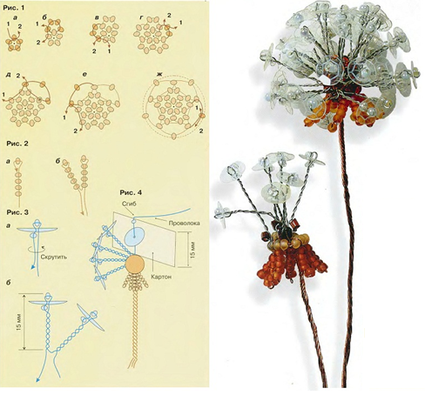

Рисунок 3. Схема плетения распустившегося цветка(белый).

# Модуль 4. Плетение листьев.

Листья плести параллельной техникой двумя частями.ряд: На кусок проволоки 60 – 65 см набрать 3 бисерины. Расположить их по центру. Затем один конец проволоки пропустить сквозь 2 последние бисерины навстречу другому.

1. ряд: На один конец проволоки наберите 3 бисерины и проденьте через них второй конец навстречу первому. Проволоку натяните.
2. ряд: На один конец проволоки наберите 4 бисерины и проденьте через них второй конец навстречу первому. Проволоку натяните.

4, 5, 6 ряды: На один конец проволоки наберите 5 бисерин и проденьте через них второй конец навстречу первому. Проволоку натяните.

1. ряд: На один конец проволоки наберите 6 бисерин и проденьте через них второй конец навстречу первому. Проволоку натяните.
2. ряд: На один конец проволоки наберите 7 бисерин и проденьте через них второй конец навстречу первому. Проволоку натяните.
3. ряд: На один конец проволоки наберите 8 бисерин, а второй конец навстречу первому протяните через 2 бисерины. Проволоку натяните.
4. ряд: На один конец проволоки наберите 2 бисерины и проденьте через них второй конец навстречу первому. Проволоку натяните.
5. ряд: На один конец проволоки наберите 3 бисерины и проденьте через них второй конец навстречу первому. Проволоку натяните.
6. ряд: На один конец проволоки наберите 4 бисерины и проденьте через них второй конец навстречу первому. Проволоку натяните.
7. ряд: На один конец проволоки наберите 5 бисерин и проденьте через них второй конец навстречу первому. Проволоку натяните.
8. ряд: На один конец проволоки наберите 6 бисерин и проденьте через них второй конец навстречу первому. Проволоку натяните.
9. ряд: На один конец проволоки наберите 7 бисерин и проденьте через них второй конец навстречу первому. Проволоку натяните.
10. ряд: На один конец проволоки наберите 8 бисерин, а второй конец навстречу первому протяните через 2 бисерины. Проволоку натяните.
11. ряд: На один конец проволоки наберите 2 бисерины и проденьте через них второй конец навстречу первому. Проволоку натяните.
12. ряд: На один конец проволоки наберите 3 бисерины и проденьте через них второй конец навстречу первому. Проволоку натяните.
13. ряд: На один конец проволоки наберите 4 бисерины и проденьте через них второй конец навстречу первому. Проволоку натяните.
14. ряд: На один конец проволоки наберите 5 бисерин и проденьте через них второй конец навстречу первому. Проволоку натяните.
15. ряд: На один конец проволоки наберите 6 бисерин и проденьте через них второй конец навстречу первому. Проволоку натяните.
16. ряд: На один конец проволоки наберите 7 бисерин, а второй конец навстречу первому протяните через 2 бисерины. Проволоку натяните.
17. ряд: На один конец проволоки наберите 2 бисерины и проденьте через них второй конец навстречу первому. Проволоку натяните.
18. ряд: На один конец проволоки наберите 3 бисерины и проденьте через них второй конец навстречу первому. Проволоку натяните.
19. ряд: На один конец проволоки наберите 4 бисерины и проденьте через них второй конец навстречу первому. Проволоку натяните.
20. ряд: На один конец проволоки наберите 3 бисерины и проденьте через них второй конец навстречу первому. Проволоку натяните.

27, 28, 29 ряды: На один конец проволоки наберите 2 бисерины и проденьте через них второй конец навстречу первому. Проволоку натяните.

30, 31, 32 ряды: На один конец проволоки наберите 2 бисерины и проденьте через них второй конец навстречу первому. Проволоку натяните.

Из второго куска проволоки 60 – 65 см длиной сплести вторую половинку листа.

1. ряд: Продеть проволоку между рядами из двух и трех бисерин. Нанизать 3 бисерины и перекрещиваем проволочные концы в двух последних бисеринах. Проволочный конец, расположенный ближе к первой половине листа, необходимо продеть в следующую проволочную дугу между рядами из трех и четырех бисерин. Затяните проволоку потуже.
2. ряд: На один конец наберите 3 бисерины и проденьте через второй конец навстречу первому, проденьте конец проволоки под ближайшую проволоку между рядами первой половины листа.
3. ряд: На один конец наберите 4 бисерины и проденьте через второй конец навстречу первому, проденьте конец проволоки под ближайшую проволоку между рядами первой половины листа.
4. ряд, 5 ряд, 6 ряд: На один конец наберите 5 бисерин и проденьте через второй конец навстречу первому, проденьте конец проволоки под ближайшую проволоку между рядами первой половины листа.
5. ряд: На один конец наберите 6 бисерин и проденьте через второй конец навстречу первому, проденьте конец проволоки под ближайшую проволоку между рядами первой половины листа.
6. ряд: На один конец наберите 7 бисерин и проденьте через второй конец навстречу первому, проденьте конец проволоки под ближайшую проволоку между рядами первой половины листа.
7. ряд: На один конец наберите 8 бисерин и проденьте через 2 ближайшие бисерины второй конец навстречу первому, проденьте конец проволоки под ближайшую проволоку между рядами первой половины листа.
8. ряд: На один конец наберите 2 бисерины и проденьте через второй конец навстречу первому, проденьте конец проволоки под ближайшую проволоку между рядами первой половины листа.
9. ряд: На один конец наберите 3 бисерины и проденьте через второй конец навстречу первому, проденьте конец проволоки под ближайшую проволоку между рядами первой половины листа.
10. ряд: На один конец наберите 4 бисерины и проденьте через второй конец навстречу первому, проденьте конец проволоки под ближайшую проволоку между рядами первой половины листа.
11. ряд: На один конец наберите 5 бисерин и проденьте через второй конец навстречу первому, проденьте конец проволоки под ближайшую проволоку между рядами первой половины листа.
12. ряд: На один конец наберите 6 бисерин и проденьте через второй конец навстречу первому, проденьте конец проволоки под ближайшую проволоку между рядами первой половины листа.
13. ряд: На один конец наберите 7 бисерин и проденьте через второй конец навстречу первому, проденьте конец проволоки под ближайшую проволоку между рядами первой половины листа.
14. ряд: На один конец наберите 8 бисерин и проденьте через 2 ближайшие бисерины второй конец навстречу первому, проденьте конец проволоки под

ближайшую проволоку между рядами первой половины листа.

1. ряд: На один конец наберите 2 бисерины и проденьте через второй конец навстречу первому, проденьте конец проволоки под ближайшую проволоку между рядами первой половины листа.
2. ряд: На один конец наберите 3 бисерины и проденьте через второй конец навстречу первому, проденьте конец проволоки под ближайшую проволоку между рядами первой половины листа.
3. ряд: На один конец наберите 4 бисерины и проденьте через второй конец навстречу первому, проденьте конец проволоки под ближайшую проволоку между рядами первой половины листа.
4. ряд: На один конец наберите 5 бисерин и проденьте через второй конец навстречу первому, проденьте конец проволоки под ближайшую проволоку между рядами первой половины листа.
5. ряд: На один конец наберите 6 бисерин и проденьте через второй конец навстречу первому, проденьте конец проволоки под ближайшую проволоку между рядами первой половины листа.
6. ряд: На один конец наберите 7 бисерин и проденьте через 2 ближайшие бисерины второй конец навстречу первому, проденьте конец проволоки под ближайшую проволоку между рядами первой половины листа.
7. ряд: На один конец наберите 2 бисерины и проденьте через второй конец навстречу первому, проденьте конец проволоки под ближайшую проволоку между рядами первой половины листа.
8. ряд: На один конец наберите 3 бисерины и проденьте через второй конец навстречу первому, проденьте конец проволоки под ближайшую проволоку между рядами первой половины листа.
9. ряд: На один конец наберите 4 бисерины и проденьте через второй конец навстречу первому, проденьте конец проволоки под ближайшую проволоку между рядами первой половины листа.
10. ряд: На один конец наберите 3 бисерины и проденьте через второй конец навстречу первому, проденьте конец проволоки под ближайшую проволоку между рядами первой половины листа.

27, 28, 29 ряды: На один конец наберите 2 бисерины и проденьте через второй конец навстречу первому, проденьте конец проволоки под ближайшую проволоку между рядами первой половины листа.

30, 31, 32 ряды: На один конец наберите 2 бисерины и проденьте через второй конец навстречу первому, проденьте конец проволоки под ближайшую проволоку между рядами первой половины листа.

Когда лист будет закончен, на 2 проволочных конца, которые располагаются посередине нужно нанизать 2 бисерины и скрутить все проволочные концы вместе.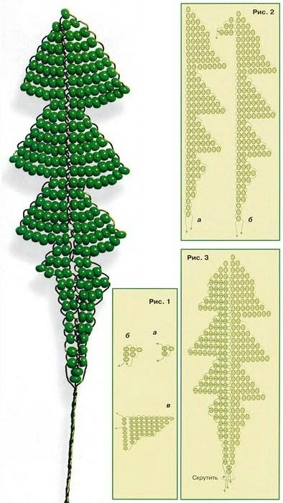

Рисунок 4. Плетение листа.

# Модуль 5: Сборка букета.

Стебли бутона, цветка, листьев обмотать тейп-лентой. Собрать в букет, поставить в вазу.

**Особые указания:** участник данной категории может взять с собой на площадку для выполнения конкурсного задания ножницы, игольницу, простые карандаши.

**Что нельзя:** категорически запрещается брать с собой на соревновательную площадку участникам: гаджеты, материалы для изготовления конкурсного задания.

# 30% изменение конкурсного задания.

**Школьники:** при 30% изменении задания может быть усложнена схема плетения листа, добавлен дополнительный элемент по имеющейся схеме.

# 2.2 Критерии оценки выполнения задания.

* + 1. **Критерии оценки выполнения задания (школьники).**

|  |  |  |
| --- | --- | --- |
| **Наименование модуля** | **Задание** | **Максимальный балл** |
| Плетение бутона | Изготовление бутона из  чашелистиков и «иголочек» | 25 |
| Плетение цветка | Изготовление чашелистиков  и «иголочек» распустившегося цветка | 25 |
| Плетение листа | Плетение листа техникой параллельного плетения по  схеме. | 25 |
| Сборка букета | Сборка всех элементов букета и установка букета в  вазу. | 25 |
| **ИТОГО:** | **100 баллов** | |

|  |  |  |  |  |  |
| --- | --- | --- | --- | --- | --- |
| **№** | **Модуль** | **Наименование критерия** | **Максимальн ые баллы** | **Объектив- ная оценка** | **Субъективн ая оценка (баллы)** |
| **1.** | **Плетение бутона** | Организация рабочего  места | 3 | 3 |  |
| Соблюдение техники  безопасности | 5 | 5 |  |
| Качество плетения  бутона | 6 | 6 |  |
| Плотность плетения  бутона | 6 | 6 |  |
| Пропорциональность расположения  «иголочек» | 5 |  | 5 |
| **Максимальное количество баллов по модулю: 25 баллов** | | | | | |
| **2.** | **Плетение цветка** | Качество плетения цветка | 5 | 5 |  |
| Качество плетения  чашелистиков | 5 | 5 |  |
| Плотность плетения  «иголочек» | 5 | 5 |  |
| Правильная форма цветка | 5 |  | 5 |
|  |  |  |  |  |  |
| Качество скрутки сердцевины, маленьких и больших лепестков с чашелистиком. | 5 | 5 |  |
| **Максимальное количество баллов по модулю: 25 баллов** | | | | | |
| **3.** | **Плетение листа** | Плотность плетения | 5 | 5 |  |
| Равномерность распределения рядов  параллельного плетения | 5 |  | 5 |
| Качество плетения  листьев | 5 | 5 |  |
| Правильная форма листа | 5 | 5 |  |
| Плетение соответствии схемы листа. | 5 | 5 |  |
| **Максимальное количество баллов по модулю: 25 баллов** | | | | | |
| **4.** | **Сборка букета** | Качество скрутки | 5 | 5 |  |
| Качество обработки  стебля тейп - лентой | 5 | 5 |  |
| Пропорциональность размещения элементов букета. | 5 | 5 |  |
| Задание выполнено в соответствии требованиями технологического процесса. | 5 | 5 |  |
| Эстетичное восприятие изделия в вазе. | 5 |  | 5 |
| **Максимальное количество баллов по модулю: 25 баллов.** | | | | | |
| **Итого баллов: 100** | | | | | |

# Перечень используемого оборудования, инструментов и расходных материалов.

* 1. **Перечень используемого оборудования, инструментов и расходных материалов в категории (ШКОЛЬНИКИ)**

|  |  |  |  |  |  |
| --- | --- | --- | --- | --- | --- |
| **ОБОРУДОВАНИЕ НА 1-ГО УЧАСТНИКА** | | | | | |
| **№** | **Наименова** | **Фото** | **Технические** | **Ед.** | **Необходи** |
| **п/** | **ние** | **оборудования** | **характеристики** | **изме-** | **мое кол-** |
| **п** |  | **или** | **оборудования,** | **рения** | **во** |
|  |  | **инструмента,** | **инструментов и ссылка** |  |  |
|  |  | **мебели** | **на сайт производителя,** |  |  |
|  |  |  | **поставщика** |  |  |
| 1 | Рабочий стол |  | [https://hoff.ru/catalog/detsk](https://hoff.ru/catalog/detskaya/detskie_stoly/stol_pismennyy_kivi_id1666/?articul=80033244) [aya/detskie_stoly/stol_pism](https://hoff.ru/catalog/detskaya/detskie_stoly/stol_pismennyy_kivi_id1666/?articul=80033244) [ennyy_kivi_id1666/?articul](https://hoff.ru/catalog/detskaya/detskie_stoly/stol_pismennyy_kivi_id1666/?articul=80033244)  [=80033244](https://hoff.ru/catalog/detskaya/detskie_stoly/stol_pismennyy_kivi_id1666/?articul=80033244) 1000х600х750 мм | Шт. | 1 |
| 2 | Стул |  | [https://region.qp-](https://region.qp-partu.ru/catalog/kresla_i_stulya_osanka/2081/?offer=2083) [partu.ru/catalog/kresla_i_stu](https://region.qp-partu.ru/catalog/kresla_i_stulya_osanka/2081/?offer=2083) [lya_osanka/2081/?offer=20](https://region.qp-partu.ru/catalog/kresla_i_stulya_osanka/2081/?offer=2083) [83](https://region.qp-partu.ru/catalog/kresla_i_stulya_osanka/2081/?offer=2083)  стандартный | Шт. | 1 |
| 3 | Лампа, при необходимо сти |  | Школьная серия. Стиль: Детский Интерьер. Место применения: На стол. Тип плафона: Овал. 220В, свет белый | Шт. | 1 |
| **РАСХОДНЫЕ МАТЕРИАЛЫ НА 1 УЧАСТНИКА** | | | | | |
| **№ п/ п** | **Наименова ние** | **Фото расходных материалов** | **Технические характеристики оборудования, инструментов и ссылка на сайт производителя,**  **поставщика** | **Ед. измере**  **ния** | **Необходимое кол- во** |
|  | Бисер |  | [http://www.okeanbusin.ru/s](http://www.okeanbusin.ru/shop/biser-chekhiya/biser-preciosa/45-dvutsvetnyy/biser-dvukhvetnyy-10025/) [hop/biser-chekhiya/biser-](http://www.okeanbusin.ru/shop/biser-chekhiya/biser-preciosa/45-dvutsvetnyy/biser-dvukhvetnyy-10025/) [preciosa/45-](http://www.okeanbusin.ru/shop/biser-chekhiya/biser-preciosa/45-dvutsvetnyy/biser-dvukhvetnyy-10025/) [dvutsvetnyy/biser-](http://www.okeanbusin.ru/shop/biser-chekhiya/biser-preciosa/45-dvutsvetnyy/biser-dvukhvetnyy-10025/) [dvukhvetnyy-10025/](http://www.okeanbusin.ru/shop/biser-chekhiya/biser-preciosa/45-dvutsvetnyy/biser-dvukhvetnyy-10025/)  Чехия №10 желтый | Гр. | 50 |
|  | Бисер |  | [http://www.okeanbusin.ru/s](http://www.okeanbusin.ru/shop/biser-chekhiya/biser-preciosa/45-dvutsvetnyy/biser-dvukhvetnyy-10025/) [hop/biser-chekhiya/biser-](http://www.okeanbusin.ru/shop/biser-chekhiya/biser-preciosa/45-dvutsvetnyy/biser-dvukhvetnyy-10025/) [preciosa/45-](http://www.okeanbusin.ru/shop/biser-chekhiya/biser-preciosa/45-dvutsvetnyy/biser-dvukhvetnyy-10025/) [dvutsvetnyy/biser-](http://www.okeanbusin.ru/shop/biser-chekhiya/biser-preciosa/45-dvutsvetnyy/biser-dvukhvetnyy-10025/) [dvukhvetnyy-10025/](http://www.okeanbusin.ru/shop/biser-chekhiya/biser-preciosa/45-dvutsvetnyy/biser-dvukhvetnyy-10025/)  Чехия №10 зеленый | Гр. | 50 |
|  | Бисер | C:\Users\1234\Desktop\37237.970.jpg | <https://melodiabisera.ru/wa-data/public/shop/products/23/85/18523/images/37237/37237.970.jpg>  Чехия №10 прозрачный радужный | Гр | 50 |
|  | Пайетки | **C:\Users\1234\Desktop\39290.970.jpg** | <https://melodiabisera.ru/payetki-kruglye-5mm-chashechka-tsvet-serebro-1022-067-kitay-10-gramm/>  Пайетки круглые 5мм чашечка, цвет серебро | Гр | 10 |
|  | Проволока |  | [https://handmademart.net/m](https://handmademart.net/materialyi/provoloka?utm_medium=cpc&utm_source=yandex&utm_campaign=Poisk__Materialyi%7C35447431&utm_term=ÐœÐµÐ´Ð½Ð°Ñ%20Ð¿Ñ€Ð¾Ð²Ð¾Ð) [aterialyi/provoloka?utm_me](https://handmademart.net/materialyi/provoloka?utm_medium=cpc&utm_source=yandex&utm_campaign=Poisk__Materialyi%7C35447431&utm_term=ÐœÐµÐ´Ð½Ð°Ñ%20Ð¿Ñ€Ð¾Ð²Ð¾Ð) [dium=cpc&utm_source=yan](https://handmademart.net/materialyi/provoloka?utm_medium=cpc&utm_source=yandex&utm_campaign=Poisk__Materialyi%7C35447431&utm_term=ÐœÐµÐ´Ð½Ð°Ñ%20Ð¿Ñ€Ð¾Ð²Ð¾Ð) [dex&utm_campaign=Poisk_](https://handmademart.net/materialyi/provoloka?utm_medium=cpc&utm_source=yandex&utm_campaign=Poisk__Materialyi%7C35447431&utm_term=ÐœÐµÐ´Ð½Ð°Ñ%20Ð¿Ñ€Ð¾Ð²Ð¾Ð)  [_Materialyi|35447431&utm](https://handmademart.net/materialyi/provoloka?utm_medium=cpc&utm_source=yandex&utm_campaign=Poisk__Materialyi%7C35447431&utm_term=ÐœÐµÐ´Ð½Ð°Ñ%20Ð¿Ñ€Ð¾Ð²Ð¾Ð)  [_term=Медная%20провол](https://handmademart.net/materialyi/provoloka?utm_medium=cpc&utm_source=yandex&utm_campaign=Poisk__Materialyi%7C35447431&utm_term=ÐœÐµÐ´Ð½Ð°Ñ%20Ð¿Ñ€Ð¾Ð²Ð¾Ð) [ока%20для%20бисера](https://handmademart.net/materialyi/provoloka?utm_medium=cpc&utm_source=yandex&utm_campaign=Poisk__Materialyi%7C35447431&utm_term=ÐœÐµÐ´Ð½Ð°Ñ%20Ð¿Ñ€Ð¾Ð²Ð¾Ð) Зеленая 0.4 мм | М. | 10 |
|  | Проволока |  | [https://handmademart.net/m](https://handmademart.net/materialyi/provoloka?utm_medium=cpc&utm_source=yandex&utm_campaign=Poisk__Materialyi%7C35447431&utm_term=ÐœÐµÐ´Ð½Ð°Ñ%20Ð¿Ñ€Ð¾Ð²Ð¾Ð) [aterialyi/provoloka?utm_me](https://handmademart.net/materialyi/provoloka?utm_medium=cpc&utm_source=yandex&utm_campaign=Poisk__Materialyi%7C35447431&utm_term=ÐœÐµÐ´Ð½Ð°Ñ%20Ð¿Ñ€Ð¾Ð²Ð¾Ð) [dium=cpc&utm_source=yan](https://handmademart.net/materialyi/provoloka?utm_medium=cpc&utm_source=yandex&utm_campaign=Poisk__Materialyi%7C35447431&utm_term=ÐœÐµÐ´Ð½Ð°Ñ%20Ð¿Ñ€Ð¾Ð²Ð¾Ð) [dex&utm_campaign=Poisk_](https://handmademart.net/materialyi/provoloka?utm_medium=cpc&utm_source=yandex&utm_campaign=Poisk__Materialyi%7C35447431&utm_term=ÐœÐµÐ´Ð½Ð°Ñ%20Ð¿Ñ€Ð¾Ð²Ð¾Ð)  [_Materialyi|35447431&utm](https://handmademart.net/materialyi/provoloka?utm_medium=cpc&utm_source=yandex&utm_campaign=Poisk__Materialyi%7C35447431&utm_term=ÐœÐµÐ´Ð½Ð°Ñ%20Ð¿Ñ€Ð¾Ð²Ð¾Ð)  [_term=Медная%20провол](https://handmademart.net/materialyi/provoloka?utm_medium=cpc&utm_source=yandex&utm_campaign=Poisk__Materialyi%7C35447431&utm_term=ÐœÐµÐ´Ð½Ð°Ñ%20Ð¿Ñ€Ð¾Ð²Ð¾Ð) [ока%20для%20бисера](https://handmademart.net/materialyi/provoloka?utm_medium=cpc&utm_source=yandex&utm_campaign=Poisk__Materialyi%7C35447431&utm_term=ÐœÐµÐ´Ð½Ð°Ñ%20Ð¿Ñ€Ð¾Ð²Ð¾Ð) Зеленая 0.3 мм | М. | 10 |
|  | Проволока |  | [https://handmademart.net/m](https://handmademart.net/materialyi/provoloka?utm_medium=cpc&utm_source=yandex&utm_campaign=Poisk__Materialyi%7C35447431&utm_term=ÐœÐµÐ´Ð½Ð°Ñ%20Ð¿Ñ€Ð¾Ð²Ð¾Ð) [aterialyi/provoloka?utm_me](https://handmademart.net/materialyi/provoloka?utm_medium=cpc&utm_source=yandex&utm_campaign=Poisk__Materialyi%7C35447431&utm_term=ÐœÐµÐ´Ð½Ð°Ñ%20Ð¿Ñ€Ð¾Ð²Ð¾Ð) [dium=cpc&utm_source=yan](https://handmademart.net/materialyi/provoloka?utm_medium=cpc&utm_source=yandex&utm_campaign=Poisk__Materialyi%7C35447431&utm_term=ÐœÐµÐ´Ð½Ð°Ñ%20Ð¿Ñ€Ð¾Ð²Ð¾Ð) [dex&utm_campaign=Poisk_](https://handmademart.net/materialyi/provoloka?utm_medium=cpc&utm_source=yandex&utm_campaign=Poisk__Materialyi%7C35447431&utm_term=ÐœÐµÐ´Ð½Ð°Ñ%20Ð¿Ñ€Ð¾Ð²Ð¾Ð)  [_Materialyi|35447431&utm](https://handmademart.net/materialyi/provoloka?utm_medium=cpc&utm_source=yandex&utm_campaign=Poisk__Materialyi%7C35447431&utm_term=ÐœÐµÐ´Ð½Ð°Ñ%20Ð¿Ñ€Ð¾Ð²Ð¾Ð)  [_term=Медная%20провол](https://handmademart.net/materialyi/provoloka?utm_medium=cpc&utm_source=yandex&utm_campaign=Poisk__Materialyi%7C35447431&utm_term=ÐœÐµÐ´Ð½Ð°Ñ%20Ð¿Ñ€Ð¾Ð²Ð¾Ð) [ока%20для%20бисера](https://handmademart.net/materialyi/provoloka?utm_medium=cpc&utm_source=yandex&utm_campaign=Poisk__Materialyi%7C35447431&utm_term=ÐœÐµÐ´Ð½Ð°Ñ%20Ð¿Ñ€Ð¾Ð²Ð¾Ð) Желтая 0.3 мм | М. | 10 |
|  | Тейп-лента |  | [https://b1ser.ru/products/flor](https://b1ser.ru/products/floristicheskaya-lenta-zelenaya) [isticheskaya-lenta-zelenaya](https://b1ser.ru/products/floristicheskaya-lenta-zelenaya) Зеленая | Рул. | 1 |
|  | Ножницы | C:\Users\1234\Desktop\d4361088172p.jpg | <https://shop.firma-gamma.ru/opentree/82> "Gamma" G-204 универсальные в блистере 180 мм | Шт | 1 |
|  | Контейнер для бисера |  | "Gamma" Коробка для шв. принадл. пластик OM-014 прозрачный | Шт | 1 |
|  | Ваза |  | Пластиковая ваза, высота 10см,  диаметр 5-7 см | Шт. | 1 |
| **РАСХОДНЫЕ МАТЕРИАЛЫ, ОБОРУДОВАНИЕ И ИНСТРУМЕНТЫ, КОТОРЫЕ**  **УЧАСТНИКИ ДОЛЖНЫ ИМЕТЬ ПРИ СЕБЕ (при необходимости)** | | | | | |
|  |  |  | По согласованию с главным экспертом |  |  |
| **РАСХОДНЫЕ МАТЕРИАЛЫ И ОБОРУДОВАНИЕ, ЗАПРЕЩЕННЫЕ НА ПЛОЩАДКЕ** | | | | | |
| 10 |  |  | По согласованию с главным экспертом |  |  |
| **ДОПОЛНИТЕЛЬНОЕ ОБОРУДОВАНИЕ, ИНСТРУМЕНТЫ КОТОРОЕ МОЖЕТ**  **ПРИВЕСТИ С СОБОЙ УЧАСТНИК (при необходимости)** | | | | | |
| **№ п/ п** | **Наименова ние** | **Наименование оборудования или инструмента, или мебели** | **Технические характеристики оборудования, инструментов и ссылка на сайт производителя,**  **поставщика** | **Ед. измере**  **-ния** | **Необходи- мое кол- во** |
| 11 |  |  | На усмотрение главного эксперта |  |  |
| **ОБОРУДОВАНИЕ НА 1-ГО ЭКСПЕРТА (при необходимости)** | | | | | |
| **№ п/ п** | **Наименова ние** | **Фото необходимого оборудования или инструмента, или мебели** | **Технические характеристики оборудования, инструментов и ссылка на сайт производителя, поставщика** | **Ед. измере**  **ния** | **Необходи- мое кол- во** |
| 1 | Стол офисный |  | 1400х600х750 | Шт. | 1/2 |
| 2 | Стул посетителя офисный |  | Размеры: 55х80 | Шт. | 1 |
| **РАСХОДНЫЕ МАТЕРИАЛЫ НА 1 Эксперта (при необходимости)** | | | | | |
| **№ п/ п** | **Наименова ние** | **Фото расходных материалов** | **Технические характеристики оборудования, инструментов и ссылка на сайт производителя,**  **поставщика** | **Ед. измере**  **ния** | **Необходи- мое кол- во** |
| 1 | Блокнот |  | [https://www.ozon.ru/context](https://www.ozon.ru/context/detail/id/140892143/)  [/detail/id/140892143/](https://www.ozon.ru/context/detail/id/140892143/) на усмотрение организатора | Шт. | 1 |
| 2 | Авторучка |  | Шариковая, синяя | Шт. | 1 |
| **ОБЩАЯ ИНФРАСТРУКТУРА КОНКУРСНОЙ ПЛОЩАДКИ (при необходимости)** | | | | | |
| **№ п/ п** | **Наименова ние** | **Фото необходимого оборудования, средства индивидуальной**  **защиты** | **Технические характеристики оборудования, инструментов и ссылка на сайт производителя,**  **поставщика** | **Ед. измере**  **ния** | **Необходи- мое**  **кол-во** |
| 1 | Порошковы й огнетушите ль ОП-4 |  | Класс В - 55 В Класс А - 2 А | Шт. | 1 |
| 2 | Аптечка на всех участников |  | [https://www.mothercare.ru/r](https://www.mothercare.ru/ru/Ð²Ð) [u/влажные-салфетки](https://www.mothercare.ru/ru/Ð²Ð)на усмотрение организатора | Шт. | 1 |
| 3 | Влажные салфетки (на всех участников |  | [https://apteka.ru/orenburg/c](https://apteka.ru/orenburg/catalog/aptechka-pervoi-pomoshi-avtotandemnovaya_127864/) [atalog/aptechka-pervoi-](https://apteka.ru/orenburg/catalog/aptechka-pervoi-pomoshi-avtotandemnovaya_127864/) [pomoshi-](https://apteka.ru/orenburg/catalog/aptechka-pervoi-pomoshi-avtotandemnovaya_127864/) [avtotandemnovaya_127864/](https://apteka.ru/orenburg/catalog/aptechka-pervoi-pomoshi-avtotandemnovaya_127864/) | упаков ка | 1/10 |
| **КОМНАТА УЧАСТНИКОВ (при необходимости)** | | | | | |
| **№ п/ п** | **Наимено- вание** | **Фото необходимого оборудования или инструмента, или мебели, или расходных материалов** | **Технические характеристики оборудования, инструментов и ссылка на сайт производителя, поставщика** | **Ед. изме- рения** | **Необходи мое кол- во** |
| 1 |  |  | на усмотрение главного эксперта |  |  |
| **ДОПОЛНИТЕЛЬНЫЕ ТРЕБОВАНИЯ К ПЛОЩАДКЕ/КОММЕНТАРИИ** | | | | | |
| **№ п/ п** | **Наименова ние** | **Наименование необходимого оборудования или инструмента, или мебели** | **Технические характеристики оборудования, инструментов и ссылка на сайт производителя, поставщика** | **Ед. изме- рения** | **Необходи- мое кол- во** |
| 1. | Кулер для воды |  | настольный без охлаждения | Шт. | 1 |

# Минимальные требования к оснащению рабочих мест с учетом всех основных нозологий.

|  |  |  |  |
| --- | --- | --- | --- |
| **Рабочее место по нозологиям** | **Площадь, м.кв.** | **Ширина прохода между рабочими**  **местами, м.** | **Специализированное оборудование, количество.** |
| **Рабочее место участника с нарушением слуха** | 3000х1900 | 1200 | Звукоусиливающая аппаратура, услуга перевода на русский жестовый язык. |
| **Рабочее место участника с нарушением**  **зрения** | 3000х1900 | 1200 | Лупа при необходимости привозится участником с собой, брайлевская линейка; инструкция на шрифте Брайля по выполнению задания, |
|  |  |  | располагающаяся горизонтально справа на столе. Для участников с нарушением зрения (слабовидящих) конкурсное задание должно быть напечатано в крупношрифтовом формате. Приёмы работы с бисерной иглой возможна замена плетения проволокой, бисер для  плетения №8. |
| **Рабочее место с нарушениями интеллекта** | 3000х1900 | 1200 | Не требуется |
| **Рабочее место участника с нарушением ОДА** | 3000х1900 | 1200 | Адаптированный стол под коляску. Специализированный стул или опора для сидения |
| **Рабочее место участника с соматическими**  **заболеваниями** | 3000х1900 | 1200 | Размеры стола: 1000х600х750 мм |
| **Рабочее место участника с ментальными нарушениями** | 3000х1900 | 1200 | Размеры стола: 1000х600х750 мм  От участника требуется осторожность при использовании участником острых инструментов, возможна помощь наставника |

1. **Схема застройки соревновательной площадки для всех категорий.**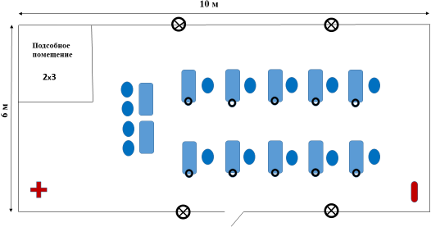

- стол - огнетушитель

 - стул -настольная лампа

- электропитание -аптечка

# Требования охраны труда и техники безопасности.

***Общие требования по охране труда***

* + К участию в конкурсе работе допускаются лица, прошедшие в установленном порядке медицинский осмотр, обученные безопасным методам и приемам труда, изучившие инструкции по охране труда и прошедшие инструктаж по вопросам охраны труда и пожарной безопасности.
  + Во время проведения конкурса участники не должны нарушать правила поведения, а также должны соблюдать требования инструкции по охране труда.
  + Во время проведения конкурса участники должны соблюдать правила пожарной безопасности, быть информированными о местах расположения первичных средств для тушения пожара.
  + В помещении при проведении конкурса должна находиться укомплектованная медицинская аптечка для оказания первой медицинской помощи, выписаны телефоны ближайшего медицинского учреждения и пожарной службы.
* Для контроля температурного режима в помещении при проведении конкурса должен висеть комнатный термометр.
  + Рабочие места для участников конкурса организуются в соответствии с требованиями охраны труда и техники безопасности.
* Проведение профессионального конкурса разрешается при соблюдении всех норм и требований охраны труда для образовательных учреждений
* Перед началом проведения профессионального конкурса проводиться инструктаж по охране труда и пожарной безопасности.

# Общие требования по охране труда

* Во время проведения конкурса участники не должны нарушать правила поведения, а также должны соблюдать требования инструкции по охране труда.
* Во время проведения конкурса участники должны соблюдать правила пожарной безопасности, быть информированными о местах расположения первичных средств для тушения пожара.
* В помещении при проведении конкурса должна находиться укомплектованная медицинская аптечка для оказания первой медицинской помощи, выписаны телефоны ближайшего медицинского учреждения и пожарной службы
* Для контроля температурного режима в помещении при проведении конкурса должен висеть комнатный термометр.
* Рабочие места для участников конкурса организуются в соответствии с требованиями охраны труда и техники безопасности.
* Проведение профессионального конкурса разрешается при соблюдении всех норм и требований охраны труда для образовательных учреждений
* Перед началом проведения профессионального конкурса проводиться инструктаж по охране труда и пожарной безопасности, с группой по электробезопасности

# Правила безопасности при выполнении задания

* Все материалы и инструменты нужно хранить в шкатулке или в специальной коробочке.
* Во время работы инструменты и материалы не брать в рот.
* Во время перерыва в работе ножницы класть на стол с сомкнутыми лезвиями.
* Передавать ножницы только с сомкнутыми лезвиями кольцами вперед.
* Нельзя делать резких движений рукой с проволокой.
* Не отламывать проволоку, и не отрывать от катушки обрезать только круглогубцами.
* Бисер из пакетиков высыпать в емкости для насаживания аккуратно, чтобы не просыпать большое количество бисера, на котором можно поскользнуться.
* Отрезки ненужной проволоки по окончанию работы выбросить в мусорное ведро.
* По окончанию работы участник должен убрать ножницы, круглогубцы и материалы в отведенное место. Привести в порядок рабочее место.